ТВІР – ОПИС ПРИРОДИ У ХУДОЖНЬОМУ СТИЛІ НА ОСНОВІ ОСОБИСТИХ ВРАЖЕНЬ
Мета: допомогти учням узагальнити й систематизувати знання про стилі та типи мовлення, їх будову;
ознайомити школярів з особливостями побудови твору-опису;
розвивати навички зв’язного мовлення дітей, уваги, фантазії, логічного та нестандартного творчого мислення;
виховувати любов до прекрасного, до живої природи.
Обладнання: таблиці «Стилі мовлення», «Типи мовлення», роздатковий матеріал, ілюстрації різних пір року,картини видатних художників, аудіо записи музичних композицій А. Вівальді Пори року «Зима», П І.Чайковський Цикл Пори року «Червень. Баркарола», «Осіння пісня», В.А. Моцарт «Весна», відеороліки.
Тип уроку: урок розвитку зв’язного мовлення.

Хід уроку
І. Початок уроку. Створення позитивного настрою, ситуація успіху
- Девіз уроку:
Буду я навчатись мови золотої
У трави-веснянки, у гори крутої,
В потічка веселого, що постане річкою,
В пагінця зеленого, що зросте смерічкою.
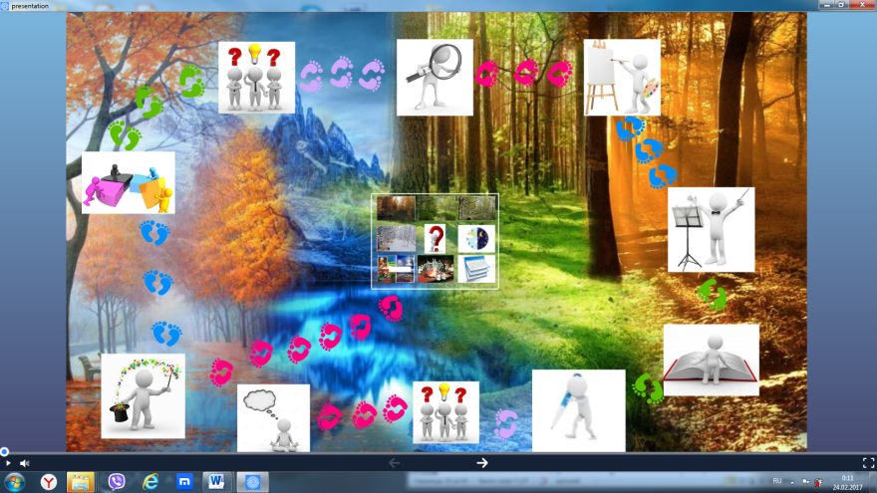(prezi)
Метод «Дивуй»
Діти, який у вас настрій ?Погляньте, яка сріблясто-біла казка за вікном. Чуєте, як кришталево видзвонюють сніжинки?
Сьогодні у нас надзвичайний урок:
Сьогодні ми зробимо крок
В країну прекрасну, в країну чудову,
Що нас так чекає й збагачує мову.
В.О.Сухомлинський писав: «Краса-це радість твого життя. Людина тому стала людиною, що побачила глибину блакитного неба, ніжну стеблинку, блакитний дзвінок проліска-побачила і, вражена пішла по землі, створюючи нову красу.»
Сьогоднішній урок - урок зв’язного мовлення. Я прошу вас слідкувати за своєю мовою, чітко висловлювати свої думки, давати повні відповіді на питання, правильно ставити наголос.
Розминка. Вправа «Мікрофон».
- Закінчіть речення про те, як будемо працювати на уроці:
- Не просто слухати, а … (чути)!
- Не просто дивитись, а … (бачити)!
- Не просто відповідати, а … (міркувати)!
- Працювати – плідно і … (дружно)!

ІІ. Мотивація
1Знайдіть асоціативний зв’язок між елементами та визначте, про що піде мова на уроці?
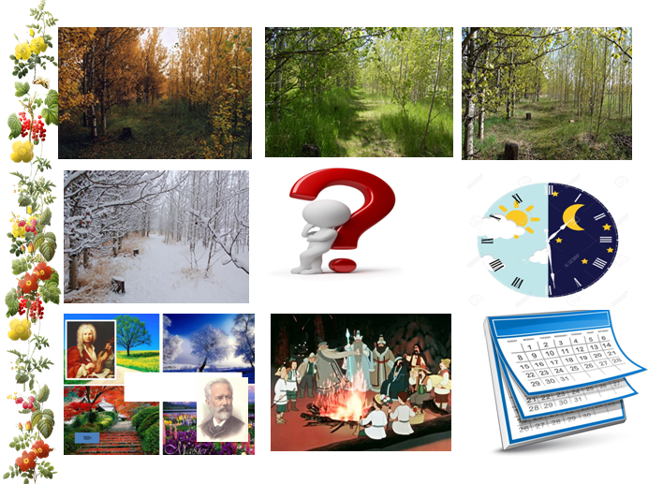

Відповідь: Пори року
-А яка ваша улюблена пора року? (Літо)
-А ваша?
- Я вам розкажу про свою улюблену пору року.

2.Літературна п’ятихвилинка
Під музику Чайковського учитель розповідає казку про Пори року.
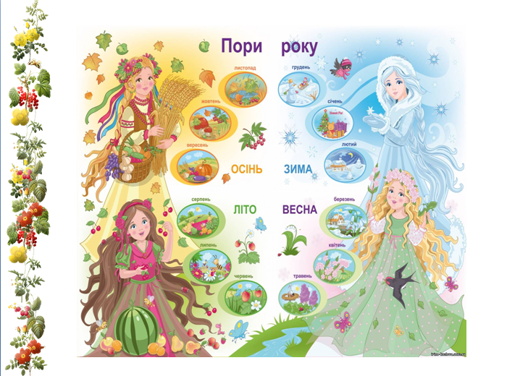
Коли мене запитують, яка пора року мені найбільше подобається, то я завжди відповідаю, що всі.
Було у Сонця три дочк: старша – Осінь,середня – Літо, молодша – Весна. Добре їм жилося в батьківському домі, але настав час відпустити їх на землю. Порами року стали діти сонця.
Першою полетіла Весна. Вона була дуже гарна,і Сонце подарувало їй вічну молодість. Перші ніжні квіти,блакитні й ніжні проліски,буно-зелене вбрання землі,блакитне небо.
Через три місяці відряджало сонце другу дочку – Літо ”Ти в мене красуня, і в придане я дам тобі вічну красу” І нагородило Сонце дочку яскравими соковитими барвами.
Нарешті,батьківський дім залишила й Осінь. «Забирай усе моє багатство, - сказало Сонце. – Віддаю тобі все золото. Будь щедрою,не скупися, і люди тебе полюблять».
На другому кінці світу збиралася єдина дочка Мороза – Зима. Росла вона на злиднях,холоді, не мала розкішного вбрання. Мороз зібрав усе своє багатство – і вийшла лише жменя срібла.
Засмутилася Зима. Як їй сподобатися людям ? Почала виробляти зірочки – з різними візерунками,тоненькі,легенькі. І стали вони сніжинками. Підкинула їх Зима до неба – закружляли вони в легенькому танку.
Все навколо змінилося: земля вкрилась білим пухом. Дихнула Зима на дерева – і вони вкрилися гірляндами інею. Під стріхами повісила дзвінкі бурульки, блискучі, мов намисто.
А коли почала малювати на вікнах візерунки, то відчула себе щасливою й вирішила віддати людям усе, що мала.
Але Зими була лише біла фарба. Тоді підмішала в неї жменьку срібла – і все заблистіло, засяяло, мов у казці. Люди були зачаровані.
Учитель:Діти, стільки всього цікавого ми робимо протягом кожної пори року. Влітку відпочиваємо на природі, восени збираємо гербарій з листя, взимку катаємося на ковзанах та лижах, а навесні скидаємо теплу одежину та радіємо ласкавому сонцю. Кожна пора року приносить щось інше і нове. Кожен сезон змінює наш спосіб життя, вид одягу, впливає на прогулянки і розваги.
Літо, змінює прохолодна осінь, потім настає зимова холоднеча і після приходить довгоочікувана весняна відлига – і так нескінченну кількість разів, з року в рік.
3.Відеоцікавинка
А ось так побачив пори року норвезький фотограф EirikSolheim, поєднавши відзняті кадри з одного і того ж місця в 40 секунд унікального відео зміни сезонів.
Автор робив по одній фотографії майже кожен день протягом року, результатом стало зведення незвичайного експерименту в короткий відеоролик, який наочно демонструє, як змінюється природа, проходячи через чотири пори року
(перегляд відеоролику)
Діти, а уявіть, що ви в лісі на прогулянці. І під час цієї прогулянки ми з вами поділимось на групи.
Поділ учнів на групи методом British Cancle «Ходим лісом»
ІІ. Актуалізація опорних знань учнів з теми.
Слово вчителя. Сьогодні ми поринемо у світ природи. Людина – частина природи, а природа – це частина кожного з нас. У людини змінюється настрій - і природа може мати гарний і поганий настрій. Людина потребує розуміння – і природі потрібна підтримка та захист.

Діти, сьогодні на уроці ми будемо творцями. І самі спробуємо створити опис природи на основі особистих вражень. Але перед цим ми маємо дещо засвоїти.
Для написання твору-опису слід скласти план, дібрати цікавий заголовок, який би відбивав тему або головну думку твору. У роботі над твором велике значення мають враження від екскурсії до лісу, від прочитаних творів про красу природи та від спостереження картин відомих художників-пейзажистів. Робота над твором вимагає серйозної підготовки, тому сьогоднішній урок і присвячується цьому завданню.
Ваш твір-опис природи повинен бути написаний у художньому стилі.
1.Репродуктивна бесіда.
А тепер давайте пригадаємо, які стилі і типи мовлення ви знаєте.
Отже,увага на екран.
Повторення матеріалу про стилі та типии мовлення (за таблицею).
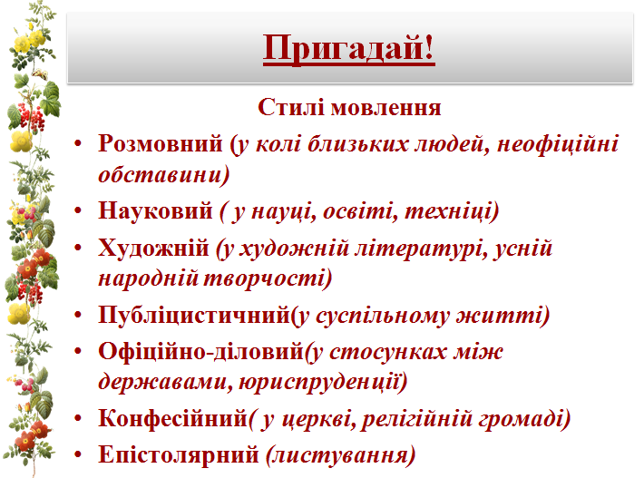

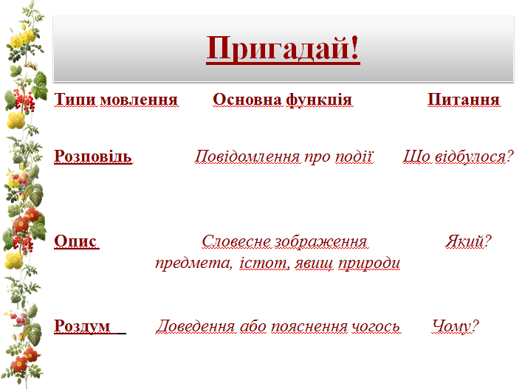

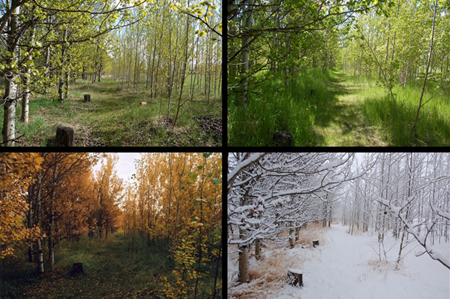

- Що таке опис? (Опис – це один із типів мовлення, за допомогою якого ми характеризуємо предмети, називаючи найбільш важливі для них ознаки).
- На яке питання даємо відповідь в описі? (Який предмет чи особа)
- Що можна описувати? (Усе, що нас оточує: людей, тварин, процес праці, явища, предмети)

- Навіщо людині потрібно вміння описувати предмети? (Вміння описувати предмети допомагає вивчати дійсність, спостерігати навколишній світ, образно та емоційно передавати свої враження та почуття, розвивати зв’язне мовлення і творче мислення).
- Як називається опис природи? (Пейзаж)

ІІІ. Підготовча робота до складання твору
Учитель:Не випадково багато видатних мислителів і письменників, художників і поетів, зодчих і композиторів прагнули втілити у своїх творах нетлінну красу природи. Й навіть її відображення в їхніх творах не перестає хвилювати нас.
-Яка різниця між описом природи, створеним художником, письменником, композитором?
(Художники передають захоплення природою за допомогою пензля і фарб, письменники – за допомогою слова, композитори – за допомогою звуків)
Сьогодні ми з вами спробуємо стати художниками слова і прокладемо стежинку розуміння себе і природи
Давайте переглянемо декілька робіт видатних майстрів світу.
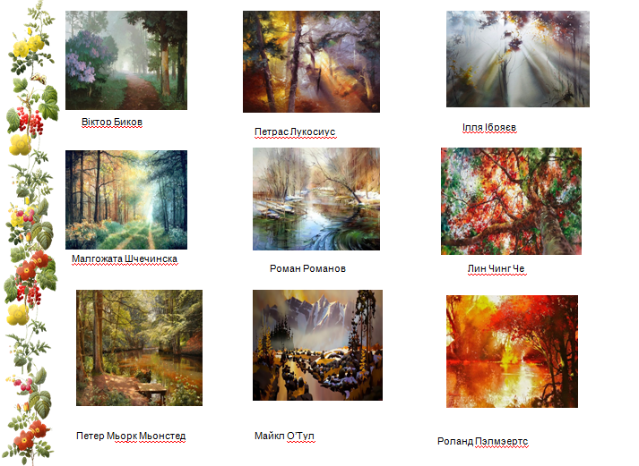
На всіх полотнах майстри написали природу в різні пори року. Але всі вони відрізняються стилем і кольоровою гамою.
Наче талановита художниця,малює природа. Ії кольори різноманітні.
1.«Мозковий штурм».
Назвіть «фарби» зимової палітри.1б
Чи подобаються вам кольори весни?
Чому?1б
Що нагадують вам кольори осіннього лісу?1б
2.Музичний калейдоскоп
Гарним продовженням нашої теми буде прекрасна музика - це творіння всесвітньовідомих композиторів
Антоніо Вівальді «Пори року» , «Зима » П.І. Чайковський цикл Пори року «Червень. Бакарола.» «Осіння пісня.»,В.А. Моцарт «Весна»
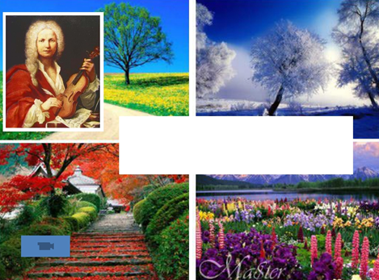
Діти, дослухайтеся до музики, яка передає описи природи чарівною мелодією.

Учитель: Так переживаємо ми кожну пору року , пропускаємо її через себе , живемо разом з нею . І любимо будь-який сезон за те нове, що він вносить у наше життя, за ті зміни, які приходять з ним. Хочеться жити, творити, нести радість і добро, хочеться крикнути: «Люди, яка краса, яка велич навколо нас!»
А тепер уявіть себе митцями та спробуйте відтворити словами музику в зимовому лісі.
Які звуки притаманні кожній порі року в лісі:1б
(шарудіння снігу під ногами, крики, птахів, гілкопад, металевий дзвін)
( звуки відлиги :весняна капіж , потік звуків скреслої криги, струмки дзюркотять, журчать, жебонять, пташки цвірінькають)
( осіння симфонія: вітерець відриває листя з дерев, їх шурхіт під ногами, остання пісня птахів, що летять у вирій, особливо курликання журавлів, хлюпотіння калюж під ногами)

- Які ви знаєте ознаки художнього стилю? (Це емоційно-забарвлена лексика: епітети, порівняння, синоніми, метафори,уособлення)

- Порівняння -простий троп, пояснення одного явища через подібне за допомогою єднальних сполучників як, мов, наче, ніби: ("і в рояля холодні клавіші, білі-білі, немов зима" ,"дівчина, як калина", "хлопець, як явір").
- Метафора -складний троп, інакомовлення, розкриття суті одного явища через подібне («чаша терпіння», «у чужу душу не влізеш», « випити гірку чашу» та ін.).
Уособлення-надання неживим речам або нелюдському життю людських рис.
3.Гра «Збери речення»
Продовжте речення у вигляді порівнянь(як, наче, ніби, мов). Але кожна команда добирає порівняння відповідно до свого сезону.
Дерева стоять, мов ….( у кришталі, неначе молода під вінцем, ніби цвітуть,мов щойно прокинулися відісну, наче зачаровані красуні)
Вода в річці , мов … ( дзеркало , закам’яніла, швидкісний трамвай)
Повітря (чисте, свіже, димка,)
Небо (ніби безмежний тьмяно-срібний простір, сиве, наче синь, ніби плаче)
4. Поетична п’ятихвилинка.
Твір-опис природи за власними спостереженнями — це висловлення в мовленнєвій формі своїх вражень, почуттів, думок від улюблених куточків природи. У ньому слід за допомогою дібраних художніх засобів передати своє ставлення до описуваного.
А які чудові твори з явилися з-під пера українських письменників.

І В парканах і садочках,
На доріжки й трави
Падають листочки
Буро – золотаві.
Де не глянь, навколо
Килим кольористий,
Віти напівголі
Й небо синє – чисте.
Метушні немає,
Тиша й прохолода –
Осінь золотая
Тихо – ніжно ходить (К. Перелісна)

ІІ Сипле, сипле, сипле сніг ,
З неба сірої безодні.
Міріадами летять
Ті метелики холодні.
Одностайні, мов жура,
Зимні, мов лихая доля
Присипають все життя,
Всю красу лугів і поля. (І. Франко)

ІІІ.Весна вдягла у зелень віти дуба,
Уже курличуть в небі журавлі.
Люблю весну, та хто її не любить
На цій чудесній, радісній землі!
В. Сосюра
Доведіть методом «Прес», який художній засіб кожна команда використала у поезії: листочки буро – золотаві, сіра безодня, чудесна радісна земля.2б

5.Метод «прес».
- Я вважаю, що це … (епітет);
- Тому, що … (означає ознаку предмета)художнє означення, прикметник, вжитий у переносному значенні для найточнішої характеристики явища;
- Наприклад, … (листочки які? бурозолотаві; килим -бурокольористий);
- Таким чином, завдяки використанню епітетів ми можемо … (більш точно та яскраво уявити і описати предмет).

Учитель:Діти,ми ж з вами знаходимося у лісі. Там живуть різні комахи. Тож уявімо себе павучками і сплетімо павутинку з епітетів до кожної пори року.

6.Складання «павутинки».
крижана
казкова чарівна
зима
блискуча розкішна

морозна криштальна
холодна

Складання «павутинки».
жадана
корисна чарівна
весна
вогка розкішна

духмяна цілюща

запашна

Складання «павутинки».
різнобарвна
задумлива позолочена
осінь
сумна похмура

врожайна сльозлива
тужлива

7.Орфографічна хвилинка.

Марево, мереживо, серпанок, верховіття, , віддалік безлиста, міцний, м’яко, обабіч, розкішні,розпустився, розкрився, синювато – сіре, жовтогарячий, білосніжний(сніжно- білий)

ІV.Складання твору - опису
Слово вчителя. Нарешті ми підійшли до останнього, але найголовнішого етапу уроку. Завдання його – скласти твір – опис природи за власним спостереженням. При цьому ви повинні пам’ятати, що твір завжди складається з трьох частин, а також про те, що ви маєте не тільки відтворити засобами художнього слова улюблену картину природи, а й передати ставлення до описуваного, а ще дібрати гарну і влучну назву до вашого твору. Тож нехай ваші маленькі серця затріпочуть, радісно заб’ються від того, що ви самостійно зможете словом створити красу.

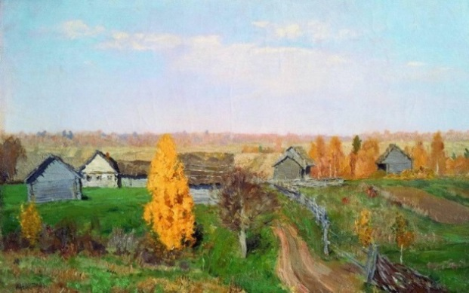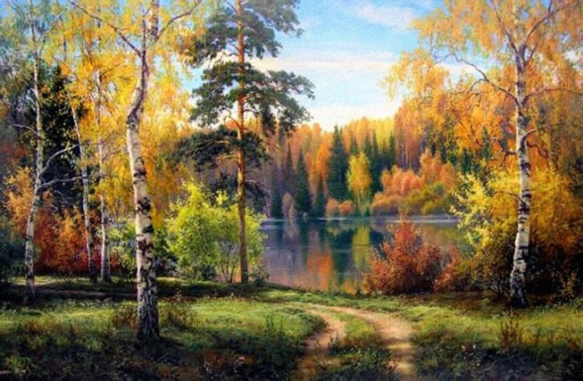
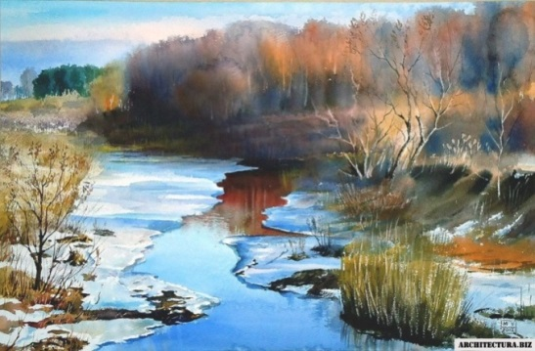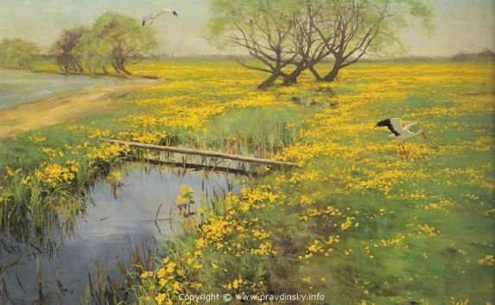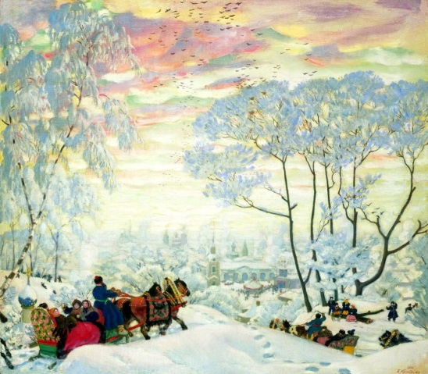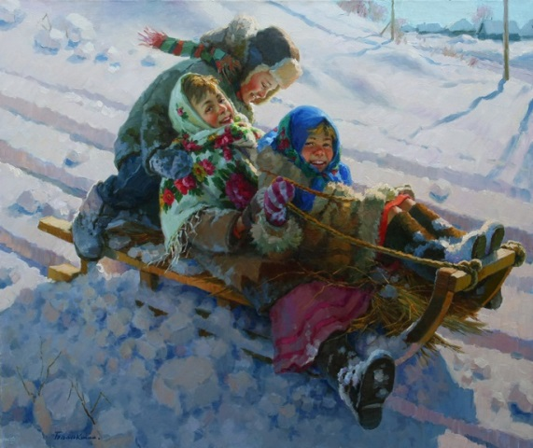
1.Робота з пам’яткою «Як працювати над створенням власного твору»
- Подумайте над темою майбутнього твору, визначте, який обсяг матеріалу він охоплює.
- Визначте основну думку свого твору й намагайтеся провести її через усю роботу.
- Складіть повний і чіткий план, дотримуйтеся його при написанні творчої роботи.
- Тему розкривайте глибоко і всебічно.
- Дотримуйтеся послідовності у викладі думок.
- Висловлюйте своє ставлення до того, про що пишете, робіть висновки, узагальнення.
- Дотримуйтеся пропорційності частин твору.
- Можна дібрати епіграф.

2. Самостійна робота учнів.
Диференційовані завдання:
Високий рівень: - Скласти і записати казку за поданим початком.
«Побувала золотокоса бабуся і в нашому місті.»
Достатній рівень: - Скласти і записати текст-опис за планом.
План
- Яку пору року описуєш?
- Що відбувалось в природі?
- Яким ти бачив небо? Сонечко?
- Що сталося з деревами? Листячком?
- Чи подобається тобі осінь?

Орієнтовний план твору-опису на основі особистих вражень
Льодохід
1) Кінець зимової сплячки.
2) Зміни в природі.
3) Скресання криги на річці.
4) Перемога весни.

- Середній рівень: - Доповнити епітетами текст і записати.
Завдання «Докажи словечко»
Приклад: У наше місто завітала ... осінь. Могутні дерева- велетні одяглись у ... вбрання. Притихла … берізка. Клен … стоїть. Тільки дуб, наче … . Не відстали від них і кущі в парках та скверах, тепер вони ... . Листя вкриває землю … килимом. Вітерець … шурхотить ним, мов грається та зриває з дерев ... . Воно спокійно кружляє, опускається на землю і вкриває її ... ковдрою. Осінь … пора року!

Золотава, барвисте, сльозлива, пожовклий, непокірний, руді вогники, м’яким, жваво, парашутики, запашною , різнобарвна
- Прийшла … зима. Вечір видався …. На … небі … світив місяць .Скрізь лежав … сніг, що мерехтів від сяйва зірок. Він здавався різнокольоровим: і …, і …., і …, і …. Мороз був … і …, але водночас приємний і радісний. Дерева – високі, стрункі, … снігом – стіною стояли вздовж дороги… (З журналу)
Чарівна, казковим, зоряному, яскраво, блискучий, білим, фіолетовим, рожевим, срібним,тріскучий, колючий, обліплені,
3. Прийшла ... (весна). , Йдуть... (дощі),а …сонечко…виходить з-за хмар.А чи бачили ви річку … весною, тоді, коли тільки скресла крига і її понесли … потоки води, жбурляючи, перекидаючи останні залишки зимової льодяної …? Це явище називається льодохід. Усе прокидається від …сплячки. На деревах з являються... листочки.Спорожнілі поля і сади … Прилітають із вирію...птахи . Я обожнюю цю …пору року
Довгоочікувана, перші, пробуджене, частіше, ранньою, бурхливі, ковдри, зимової сплячки, перші, відновлюються, перелітні птахи, чудову.
Золотокоса
Коли сонечко стає нижче по небу ходити, в темному лісі прокидається золотокоса бабуся. А люди кажуть: осінь. Вона тихо йде зеленими лугами. Де стане, там на траві залишаються білі кристаллики льоду. А люди вранці кажуть: заморозок. Приходить Золотокоса до саду, доторкається до дерева – і листя на ньому стає жовте, червоне, оранжеве… А люди вранці кажуть:
золота осінь. А золотокоса бабуся удень ховається в темному лісі. Жде ночі.
Витівки Діда Мороза
Тихий зимовий ранок. Нечутно в шапці невидимці ходить Дід Мороз і сам милується власною майстерністю. Ще з ночі почав він свою роботу, щоб ранком здивувати весь світ. Кожний кущик, кожне дерево Дід Мороз прикрасив по-різному. На кущах глоду порозвішував тонке мереживо. На гілках черемхи – разки намиста. А дубовому листу, що так і не опав восени, доточив розкішні торочки. Всіх обійшов, нікого не минув.
Немало потрудився він і біля сосен. Торкнувся кожної глиці і ніжним серпанком оповив крони. І зараз усі сосни купаються в білому мареві. Від цього кожен стовбур ще більше відливає червоним золотом, а верховіття м’яко тане в безмежному просторі тьмяно-срібного неба. Важкі сиві пасма, боячись згубити свою красу, схилились, завмерли й не ворухнуться.
Віддалік сосен берізка. Та яка берізка! Хіба скажеш, що вона гола, безлиста? На ній ніби розпустилося чудове біле листя, а на гінкому вітті розкрився весняний первоцвіт. І все на ній біле: і гілля, і листя , і кора. Хто не йде – замилується.
Отакий-то витівник живе в наших краях. (За Г. Демченко)
Перший сніг
Що може бути чистішим від першого снігу? Казково забіліли дахи будинків, обважніли дерева.
Тихо – тихо опускаються сніжинки. Дерева ніби прислухаються до їх падіння, а ті непомітно лягають на гілки, траву. Лягають беззвучно та урочисто, немов на парашутах спускаються.
Уже і річка вкрилася сліпучою білою ковдрою від цього вода ніби враз поважчала.
Падає, падає сніг, і все навколо клубиться сонячною заметіллю. Падає і немовби доносить справді небесну чистоту.
Нині ранком світ став білим – білим. Перший сніг упав на землю. Він найбіліший. Сніг цей неначе звучить м’якою, ліричною мелодією. Він пробуджує радість. Зима почалася! Після сірих, холодних листопадових дощів – перший здоровий морозець.
Сніжинка до сніжинки тчуть сніговий килим. Дерева ніби цвітуть. Ясени і клени, берези і горобина, калина і горішина. Усі вони від підніжжя до стовбурів крон одяглися в іній. Кожне видається великою квіткою, хай і холодною.
Три казкових красуні застигли віддалік над річкою. То три верби. Їхнє текуче, спадисте гілля особливо густо обнизалось пухким білим снігом.
Берізки під снігом здаються повітряно – легкими, такі вони світлі і чисті.
І все навкруги немов чудернацька картина, де використано лише білий колір

Вся річка йде. Страшенно так суне та тріщить. Видно, як помалу, тяжко йшла крига. Лід тріщав, лускався, крижини лізли одна на одну, чисто було схоже на те, як женуть великий гурт волів. Вся сіра масса худоби сунеться помалу, але деколи один вилізе на другого і тоді в тому місці починається гардимидер, не проштовхуються наперед.
Крижини з мокрим рипом труться одна об одну. Вони такі поважні та старі, аж жовті. А вода, ух, чорна, глибока та холодна, аж пищить.
Крижини сунули та й сунули. Іноді вони розривалися і між ними робилась чорна, страшна латка води. У тій воді пливла солома й трісочки. І солома, і трісочки крутились і десь зникали — так вертіло там воду
(За В. Винниченком).
Зразок твору учня
Осінь. Вона тихо і непомітно піді йшла до нашого парку. Ми зразу відчули її прохолодний подих.
Дерева стоять в тривожні задумі. Ось кремезні дуби , мов вартові. Осінь не торкнула їх своїм пензлем, але листя дуба якось по-особливому дзвенить, як бляшане. На березах ледь пожовкли листочки. Лиш ялини стоять пишні та зелені.
Ми підійшли до нашої річечки. Вода в ній темна. А по її холодному плесу, мов золоті кораблики, пливуть кленові листочки. Над річкою схилилась горобина. Жовті листочки весело тріпотіли на вітрі, а кетяги ягід ще жовті, бо не було морозу, від якого вони червоніють.
Прощаємось з красою осіннього парку. Повертаємось до школи, під ногами шарудить килимок першого опалого листя. Хороше, урочисто, і трішечки казково.
V. Рефлексія
Кольорова феєрія. «Дерево успіху»
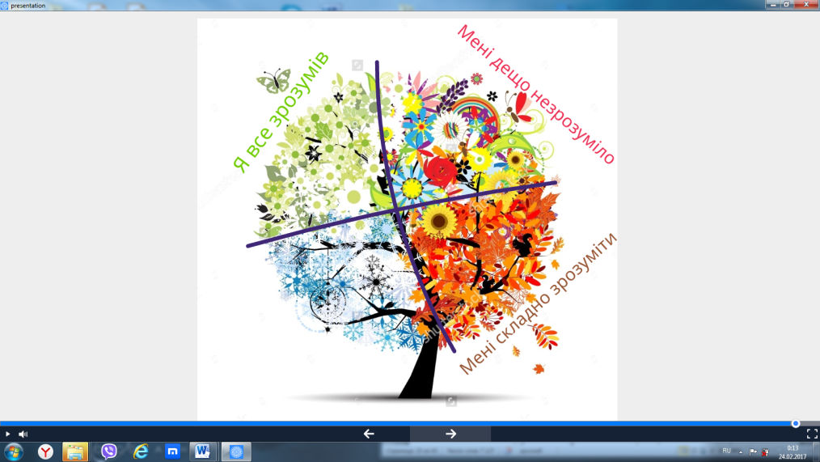
Діти, у вас на столі лежать листочки дерев у різні пори року, які відповідно означають:
« Я все зрозумів» - весна
« Мені дещо незрозуміло» - літо
« Мені складно зрозуміти» -осінь
Одягніть ваше дерево у ті листочки, які є для вас результатом нашого уроку.

VІ Домашнє завдання
Письмово оформити твір у художньому стилі
на тему: «Найкраща пора року»
VІІ Підсумки уроку

